Министерство образования и науки Российской Федерации ФГАОУ ВО «УрФУ имени первого Президента России Б.Н. Ельцина» Кафедра «Институт радиоэлектроники и информационных технологий-РТФ»

ПРАКТИЧЕСКАЯ РАБОТА №7.
MULTICHAIN DAPPS

Преподаватель: Саиф Муджахед Абдулла Хаель
Студент: Кисляков Максим Вячеславович
Группа: РИ-330936

Екатеринбург 2026

Создание нового проекта
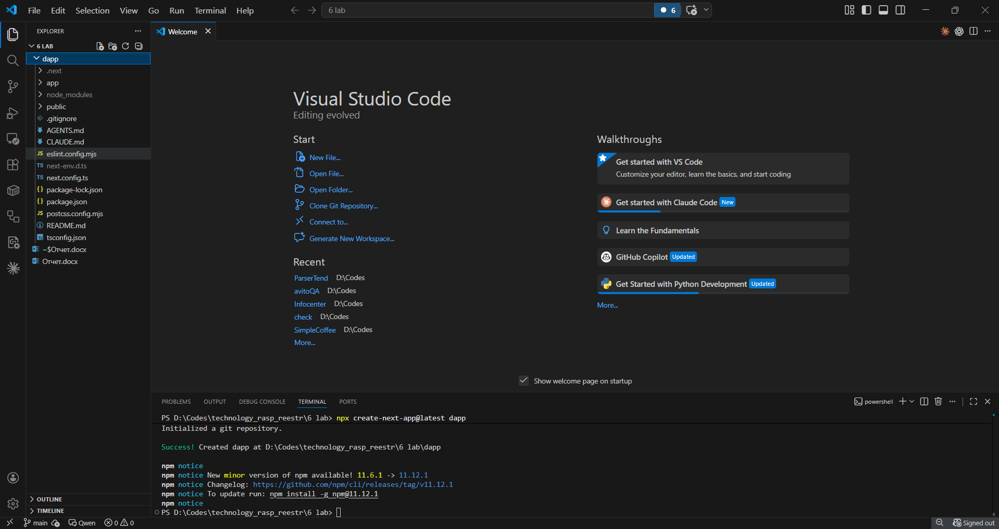
Установка зависимостей
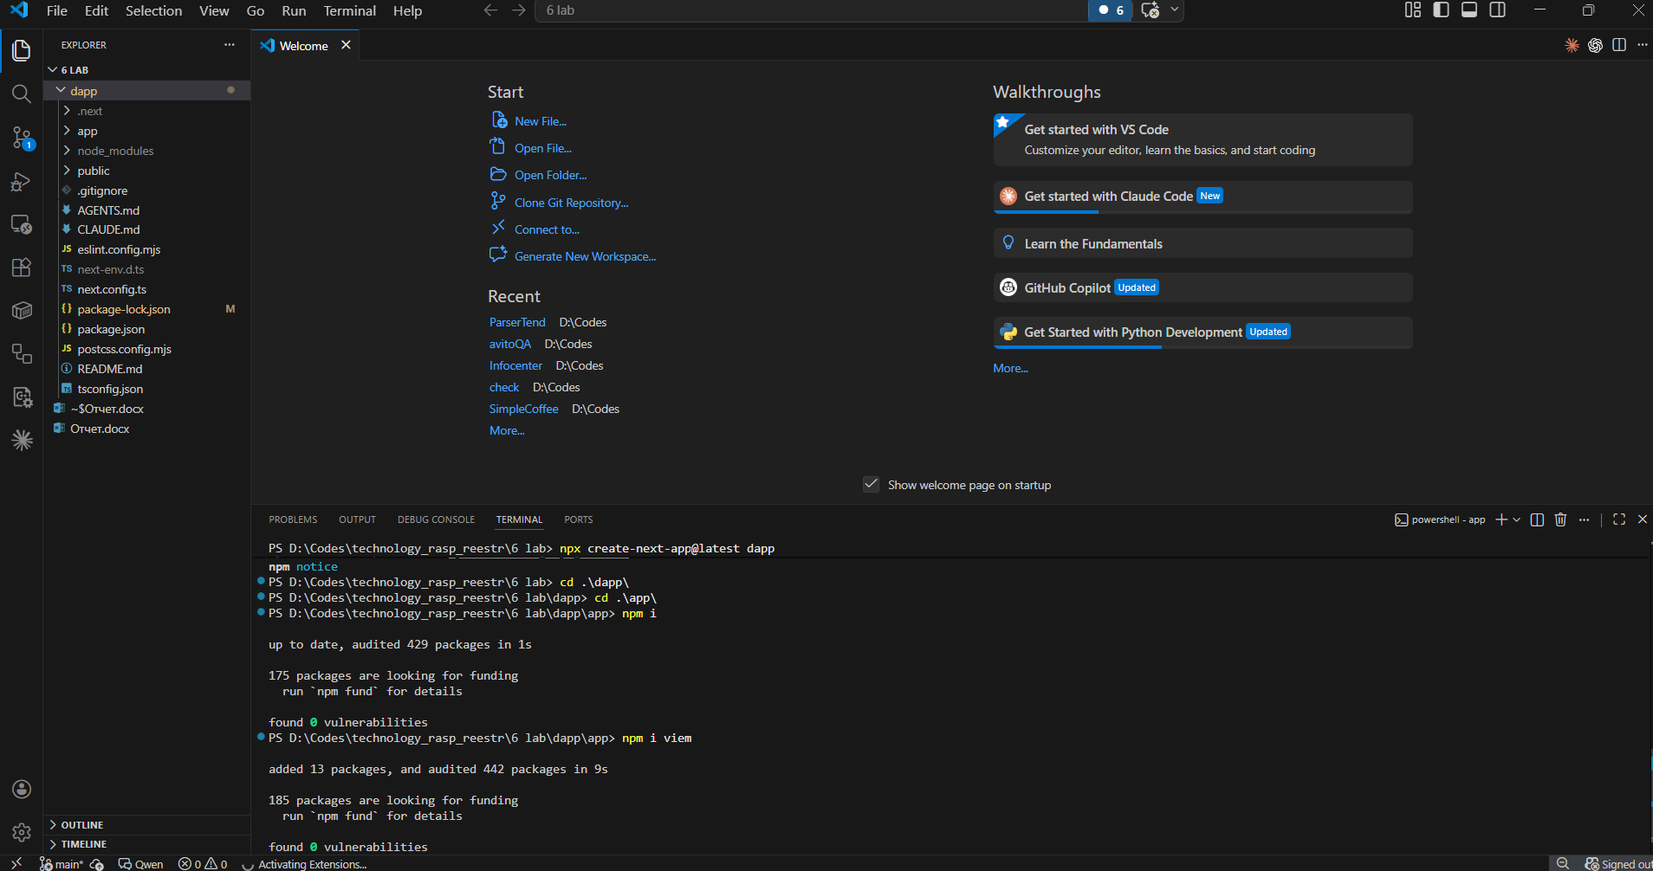
Приложение работает
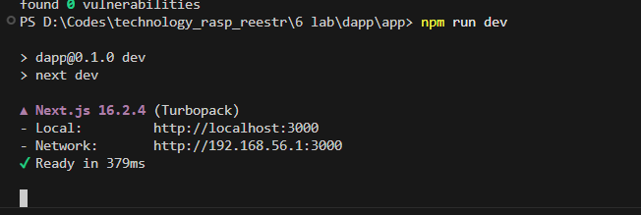
Подключение стилей
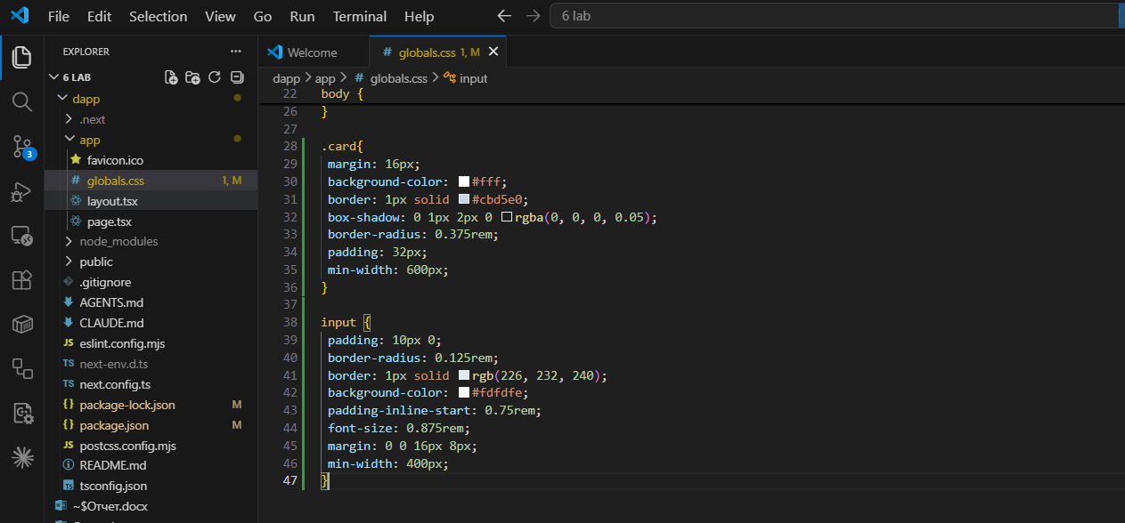
Подключение библиотеки viem
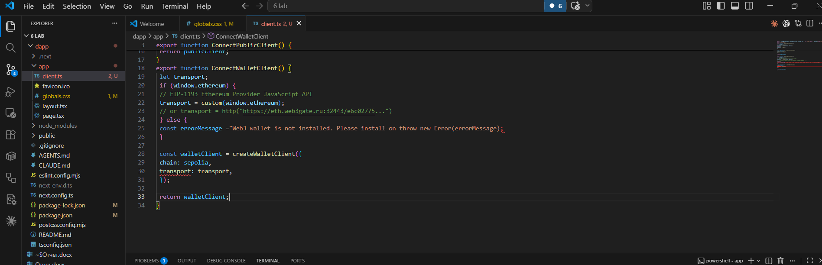
WalletComponent.tsx
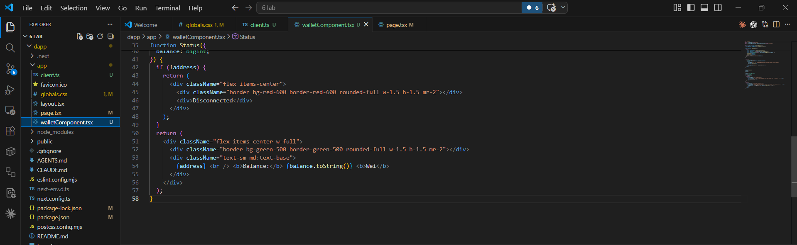
Page.tsx
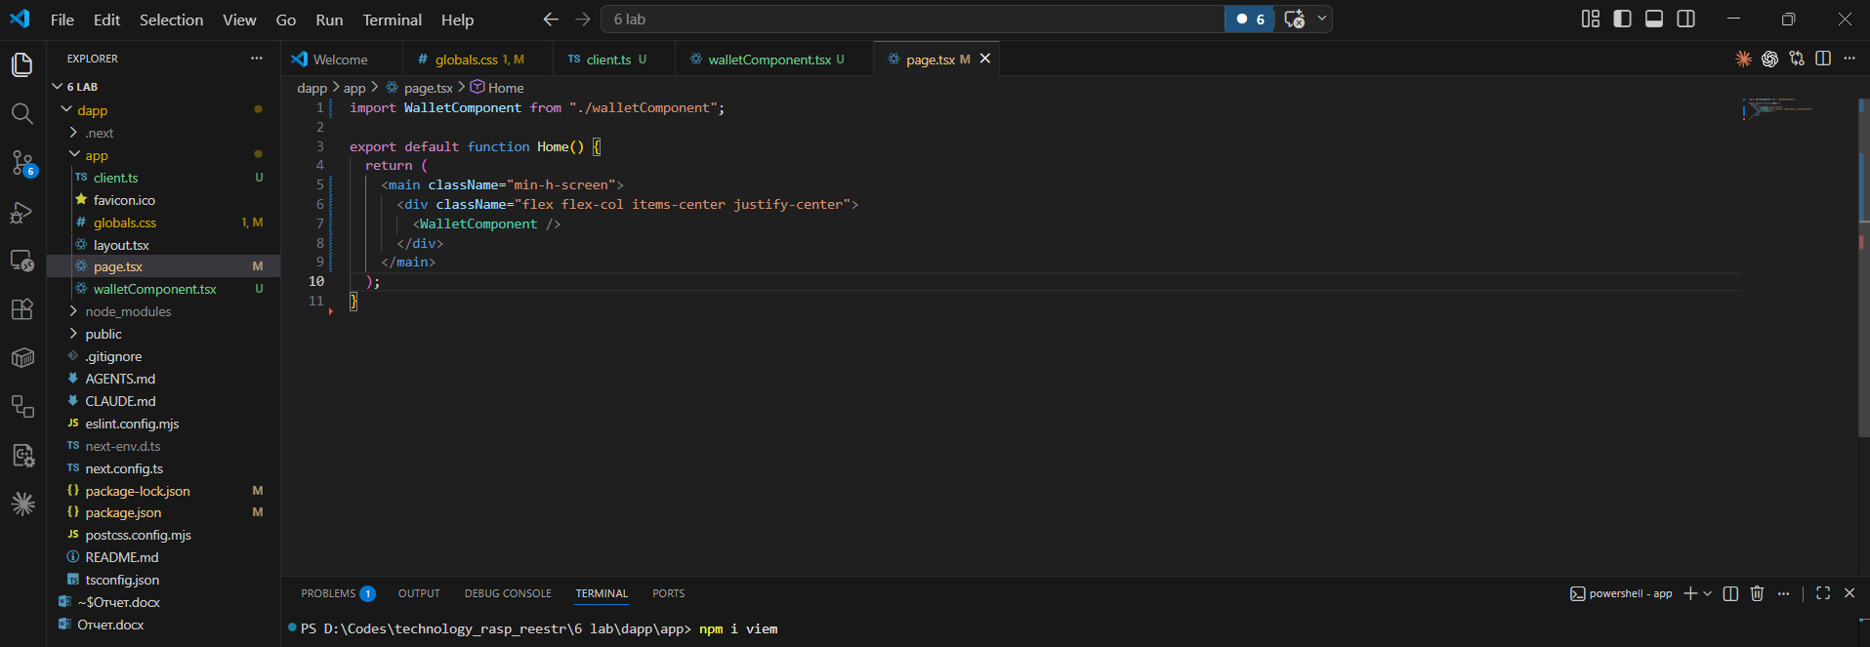
transactionComponent.tsx
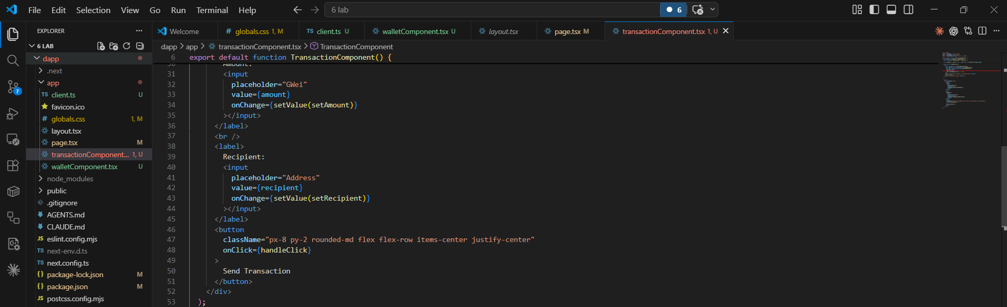
Abi.ts
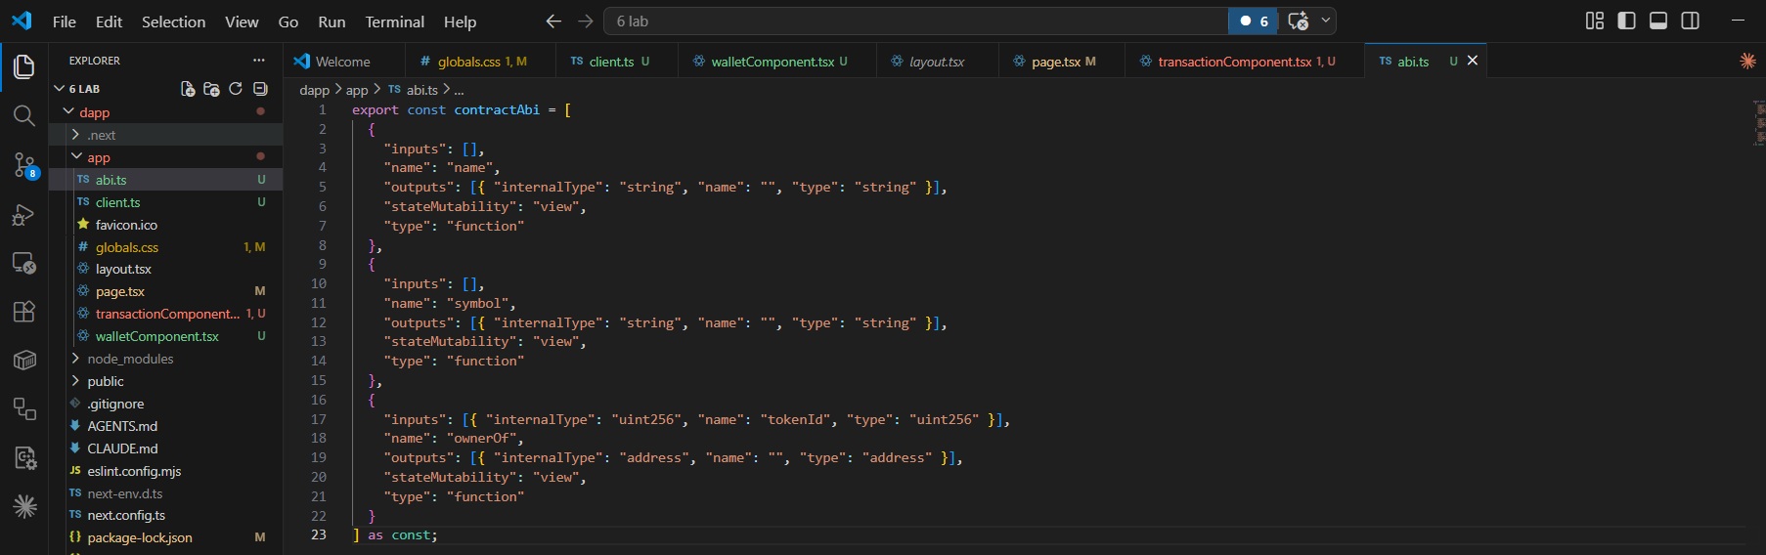
app/tokenComponent.tsx
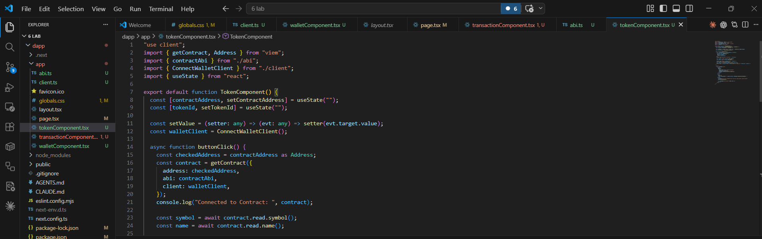
Обновление page.tsx
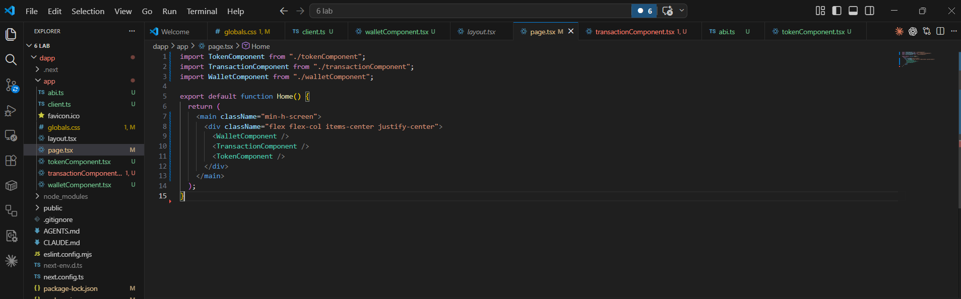
Проверка работоспособности
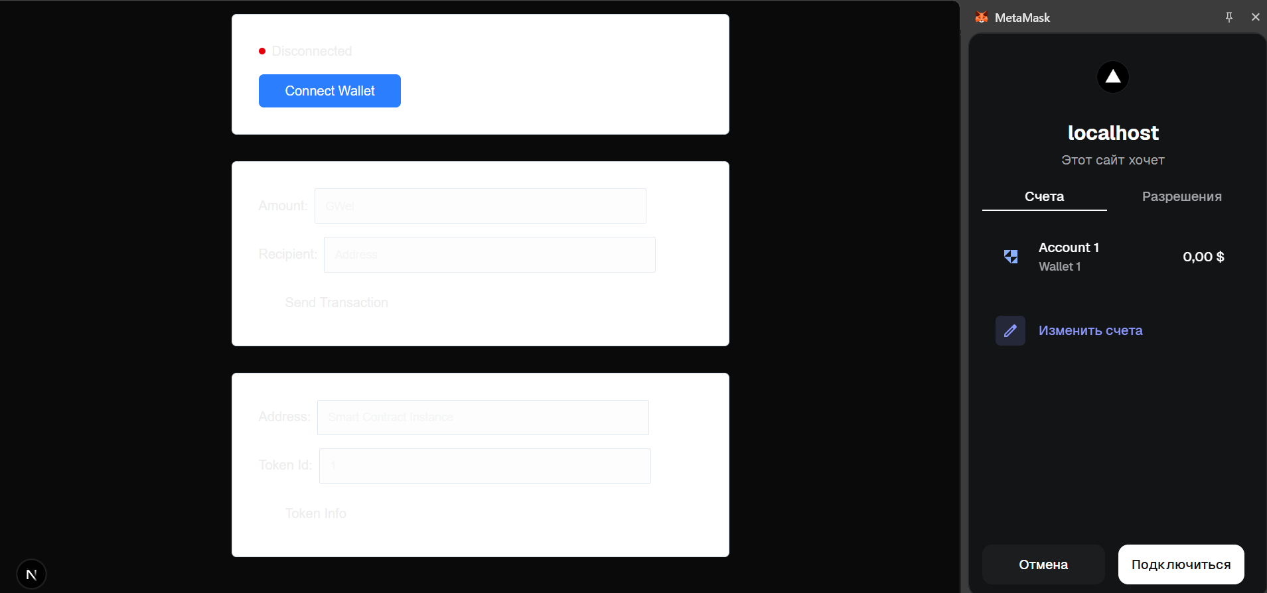
Подключение кошелька
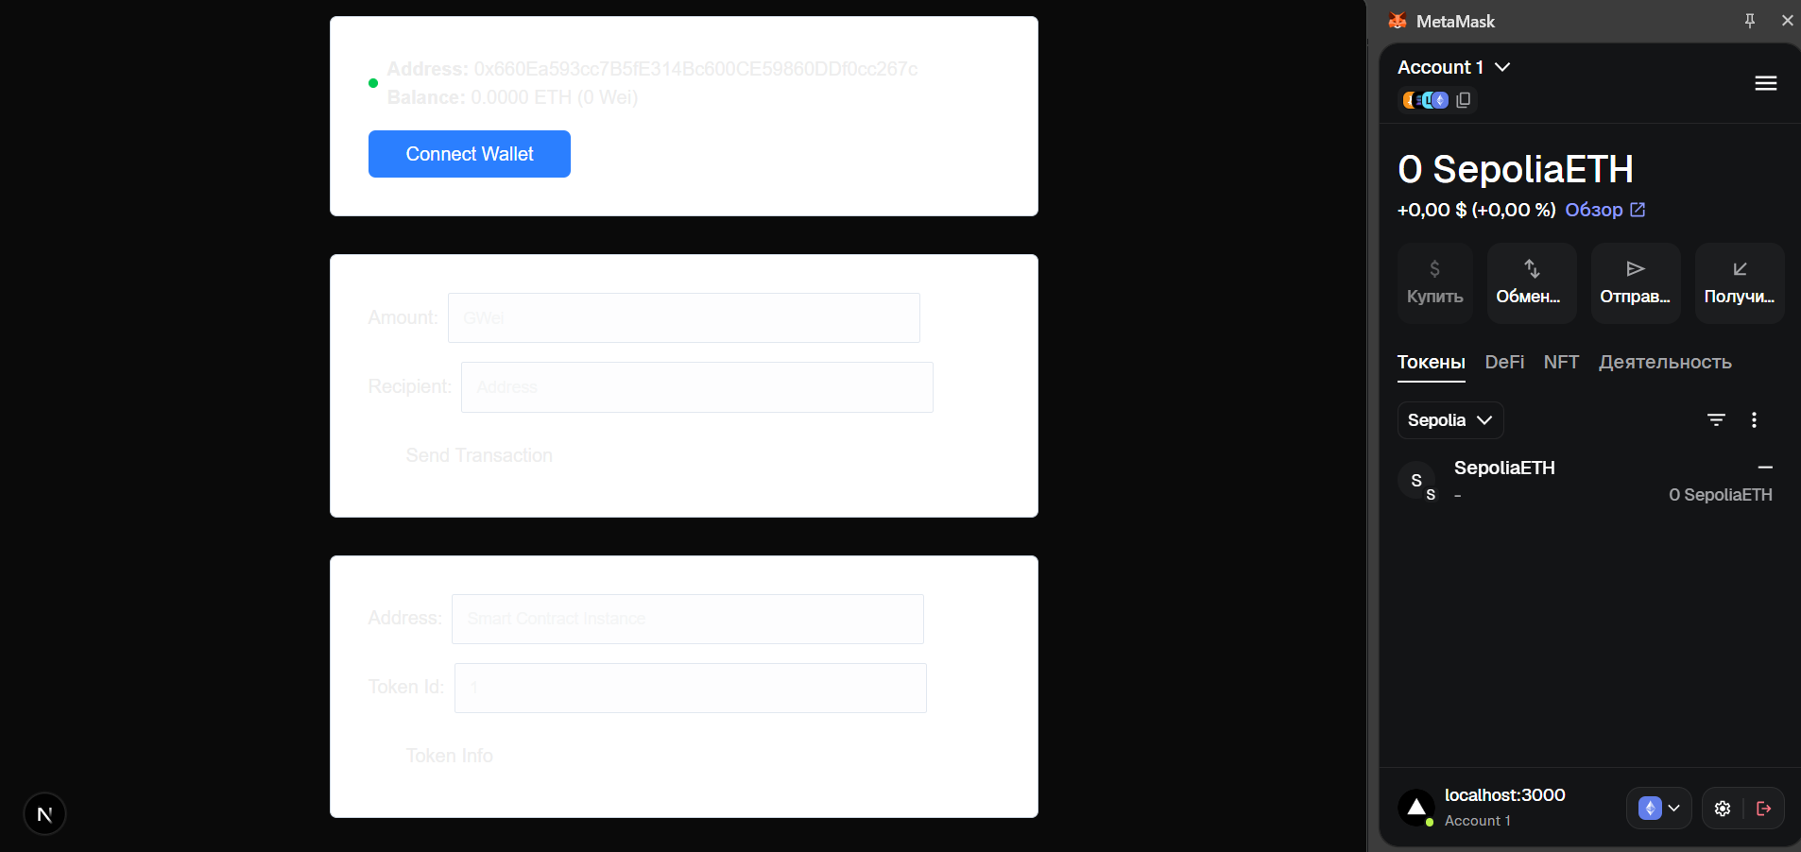

Проверка отправки (не получается из за комиссии сети)
